中套型
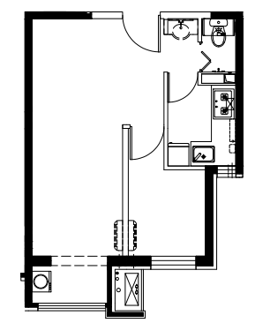
D及D反户型
户型编号：D及D反户型
居室：一居室
建筑面积：51.63-52.01㎡
房屋朝向：南
房屋租金：1600.53-1612.31元/月

大套型
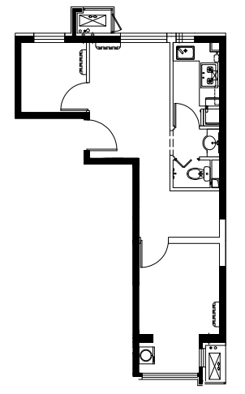
A及A反户型
户型编号：A及A反户型
居室：两居室
建筑面积：57.20-57.65㎡
房屋朝向：南北
房屋租金：1773.20-1787.15元/月

